
PROPUESTA DE EXPERIENCE LAYER · 2026
El Portal de Socios, a la altura del club
Una nueva experiencia visual y funcional para gestionar la cuota, los turnos y el carnet — sin tocar una sola línea de CleverSoft.
Presentada por Camilo Villanueva, socio N° 955 — a la Comisión Directiva de Club Atlético Platense

SOBRE QUIÉN PROPONE ESTO

Esto no lo propone una consultora. Lo propone un socio.
Mi nombre es Camilo Villanueva. Soy Familia Calamar desde que nací — mi pertenencia y mi amor por Platense vienen de toda la vida, no de un contrato. Viví en carne propia la recategorización de números de socio que reordenó la base de datos del club, y esa misma experiencia como socio es lo que impulsó esta propuesta.
Esta propuesta nace de esa pertenencia: quiero que cada socio sienta, al entrar al portal, el mismo orgullo que siento yo cada vez que veo el escudo.
SOCIO N°
955
N° 7885 antes de la recategorización
Camilo Villanueva
Socio desde que nací · Familia Calamar

RESUMEN EJECUTIVO

De qué se trata esta propuesta
El Club Atlético Platense renovó la identidad de cap.org.ar: colores, tipografía y escudo propios, con presencia real de la cancha y la hinchada. El portal de gestión de socios — donde hoy se paga la cuota, se sacan turnos y se ve el carnet — sigue mostrando la interfaz genérica de fábrica del proveedor CleverSoft.
Esta propuesta no reemplaza CleverSoft: agrega una capa de presentación por encima (una “Experience Layer”) que es lo único que el socio ve y toca. El motor de gestión — pagos, turnos, seguridad, base de datos — sigue funcionando exactamente igual.
Además de modernizar la estética, ya se construyeron y probaron funcionalidades nuevas sobre esa capa: una credencial digital con QR, la posibilidad de ver la credencial de cada integrante del grupo familiar, y un asistente conversacional (“Bot Calamar”) que responde consultas frecuentes.

EL DIAGNÓSTICO

El club ya renovó su imagen. El portal de socios se quedó atrás.
cap.org.ar ya tiene identidad propia. El portal donde el socio paga la cuota y ve su carnet — hoy en clubcap.miclub.info — sigue con la interfaz de fábrica del proveedor, sin relación con la marca del club.
Tipografía de sistema · botón azul genérico · imagen de stock · “Powered by CleverSoft®” como protagonista.
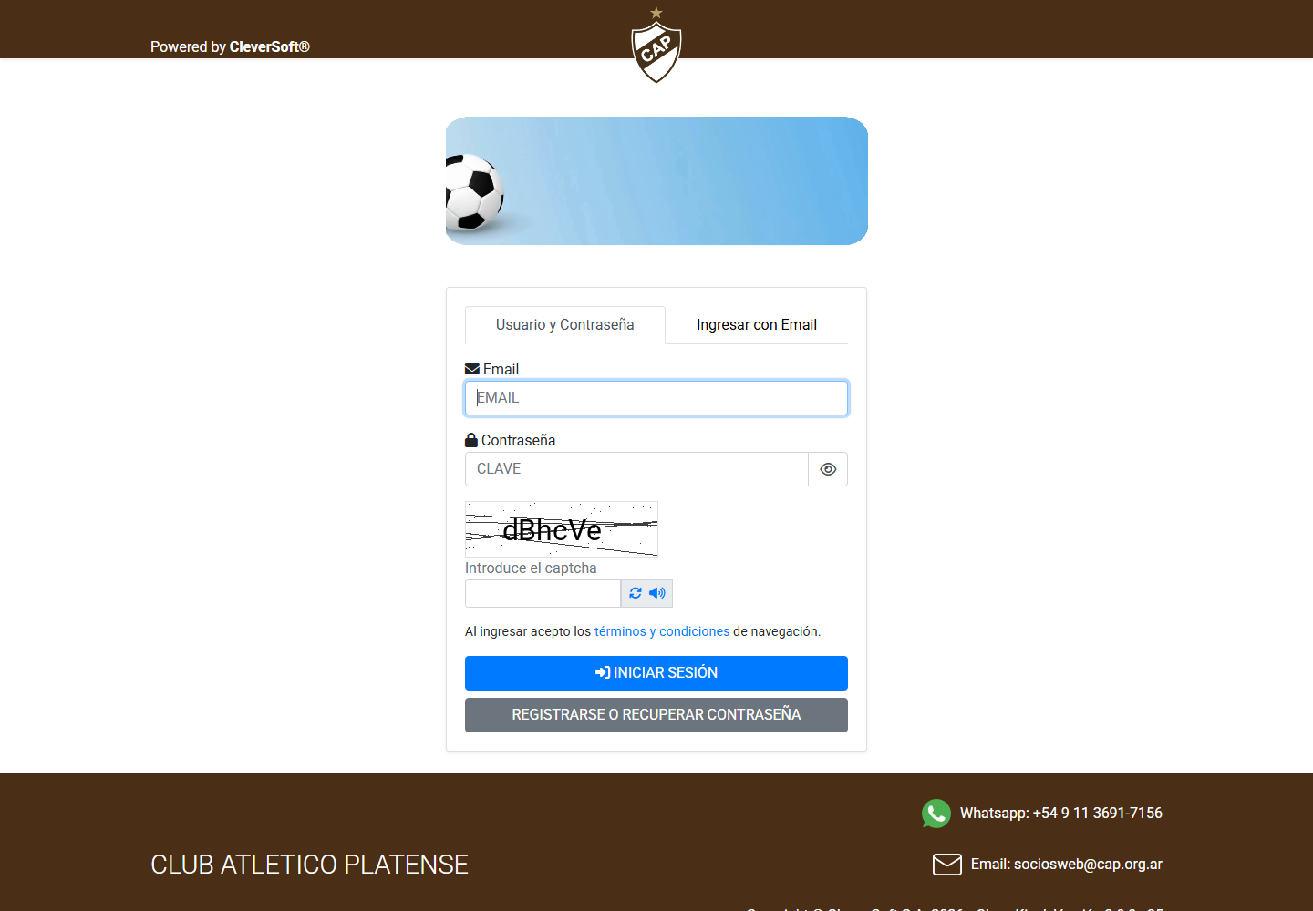  HOY — clubcap.miclub.info (CleverSoft de fábrica) | 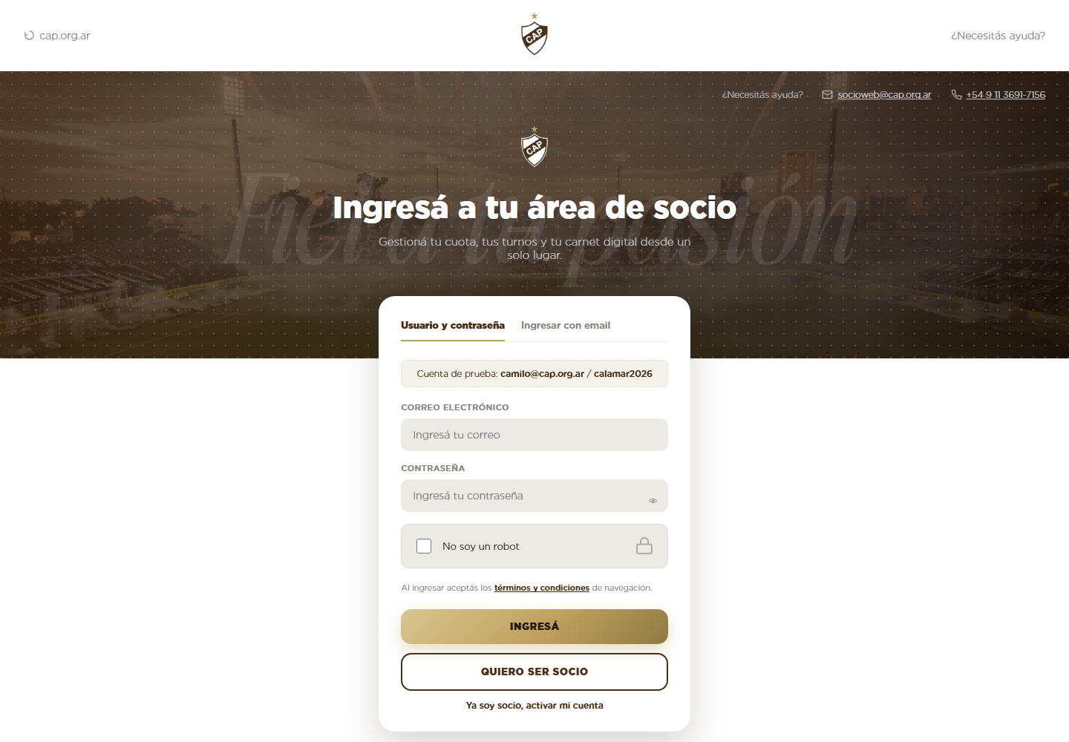  PROPUESTA — mismo login, otra identidad

LA PROPUESTA

No reemplazamos CleverSoft. Lo potenciamos.
CleverSoft sigue siendo el motor de gestión del club: cobra cuotas, controla accesos y administra los datos de cada socio, exactamente igual que hoy. La propuesta agrega una capa de presentación por encima de ese sistema — lo único que el socio ve y toca.
CleverSoft gestión, pagos, turnos, base de socios — intacto
Experience Layer (propuesta) HTML semántico + CSS + JavaScript — sin backend nuevo
El socio misma cuenta, mismos datos, otra sensación al usarlo

QUÉ NO CAMBIA

Cero riesgo operativo
El proyecto trabaja únicamente sobre la capa visual. Todo lo que hace funcionar al club hoy sigue funcionando exactamente igual:
- Login, sesiones y captcha
- Cobro de cuotas y medios de pago
- Reserva de turnos y actividades
- Base de datos de socios y grupo familiar
- Seguridad y lógica de negocio de CleverSoft
- Formularios, IDs y nombres de campos existentes

IDENTIDAD VISUAL

La misma identidad de cap.org.ar, aplicada al portal
Marrón institucional  #4A2E15 | Marrón oscuro  #342011 | Dorado  #BEA15E | Blanco  #FFFFFF
Gotham
Títulos, botones y datos del sitio — pesos Light / Medium / Black.
Calamar
Frases de impacto, en itálica — ej. “Fiel a tu pasión”.

LA EXPERIENCIA NUEVA

Una Home que se siente del club, no de un proveedor
Fotos reales de la cancha y la hinchada, paleta y tipografía institucional, accesos directos a lo que el socio busca: pagar la cuota, sacar un turno, ver su carnet.
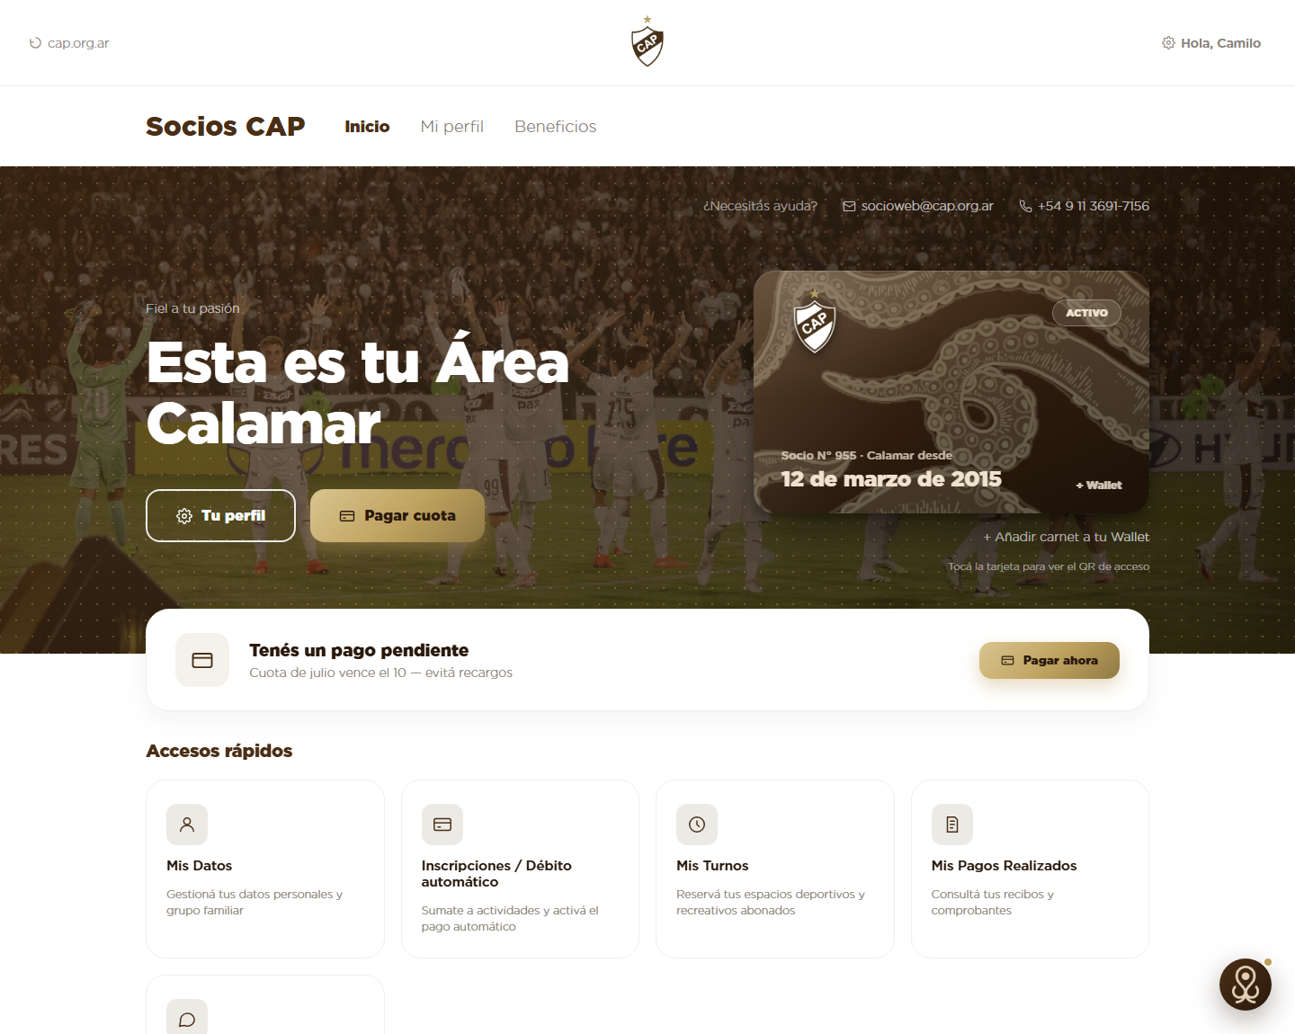

EJEMPLO DESTACADO — OPCIONAL

La credencial, repensada
El carnet clásico impreso pasa a ser una tarjeta digital con foto, escudo y acceso por QR — se gira con un toque para mostrar el código en la puerta. Es un ejemplo entre varios: sirve para mostrar el nivel de detalle posible, no es el foco central de la propuesta.
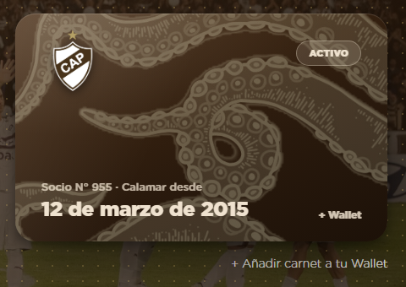  Frente — identidad y estado de socio | 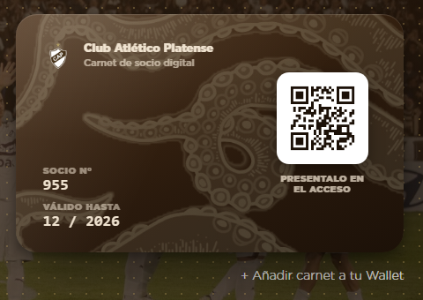  Dorso — QR de acceso, siempre actualizado

- No se pierde ni se rompe
- Acceso también desde Wallet
- Un solo diseño para todo el grupo familiar

FUNCIONALIDAD NUEVA

Credencial para todo el grupo familiar
Hoy, ver la credencial de un familiar a cargo no funcionaba. Se agregó una ventana que muestra la credencial de cada integrante del grupo familiar por separado, sin salir de la pantalla.
- Titular, cónyuge e hijos, cada uno con su credencial
- Mismo diseño, mismo QR de acceso individual
- Accesible con teclado y lector de pantalla
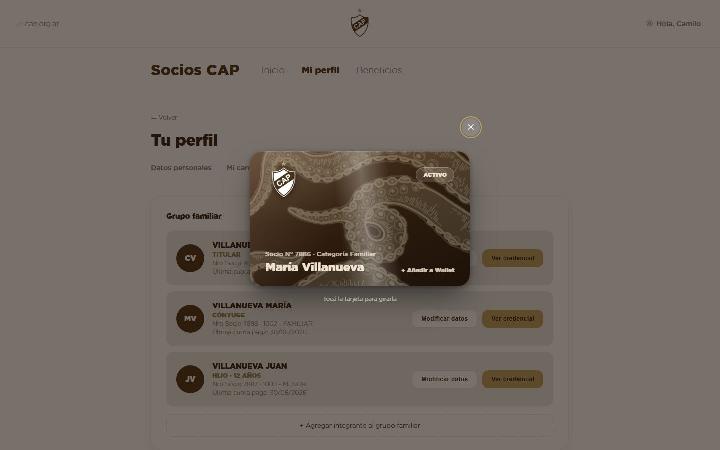

FUNCIONALIDAD NUEVA

Bot Calamar: respuestas al instante, sin llamar
Un asistente flotante disponible en todo el portal, con respuestas ya cargadas para las consultas más frecuentes de un socio:
- Cómo pagar la cuota y medios de pago
- Descargar el carnet digital
- Ubicación del estadio y entradas a partidos
- Horario de la oficina de socios
- Cómo asociarse (deriva a la campaña vigente)
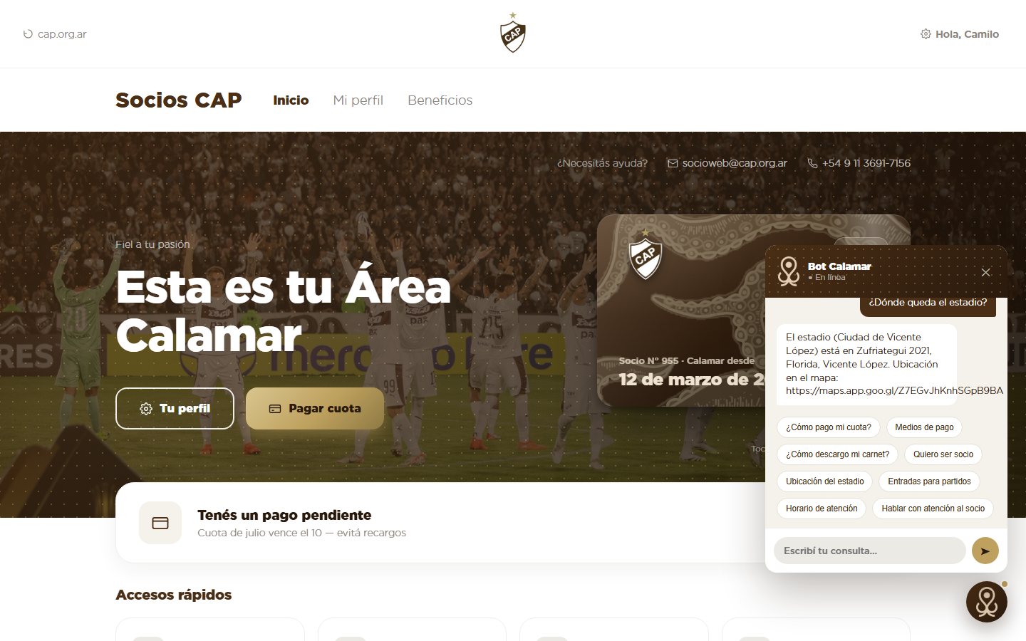

EL POTENCIAL

Y esto recién empieza
La misma Experience Layer permite sumar, con el tiempo, más piezas sueltas del club en un solo lugar para el socio.
Zona Calamar integrada
Hoy vive en una página aparte. Se puede sumar como una sección más del portal, en vez de un sitio separado que el socio tiene que descubrir por su cuenta.
Wallet y notificaciones
Carnet y avisos de vencimiento directo en el celular del socio, sin depender del mail.
Beneficios y comercios adheridos
Un espacio propio para mostrar los descuentos y convenios vigentes del club.

“El socio debe sentir que usa una plataforma completamente nueva. El sistema debe seguir funcionando exactamente igual.”
Manifiesto del proyecto — Experience Layer, Portal de Socios CAP
Próximo paso: aprobar el alcance y definir con sistemas cómo integrar esta capa sobre el CleverSoft real del club.
Gracias.

